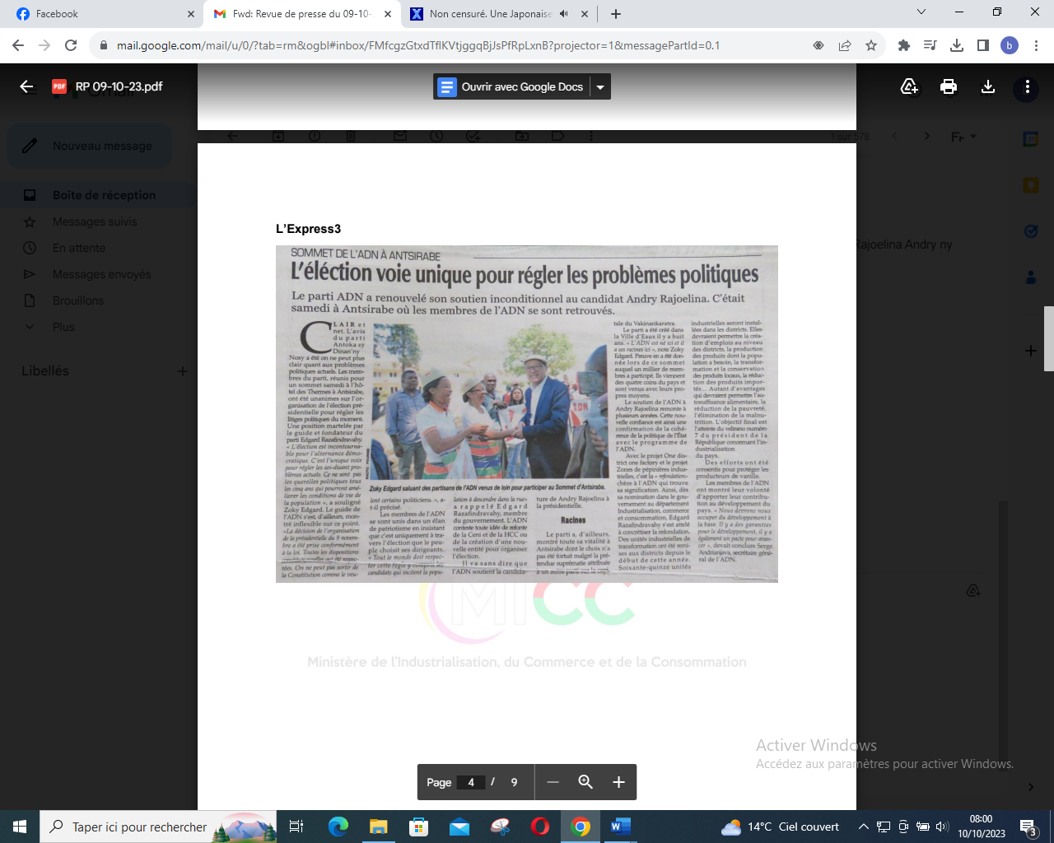

SOURCE : Expresse 3

AUTEUR :

DATE : 09 Octobre 2023